А. Майков «Кончина Александра Невского»
Ночь на дворе и мороз.
Месяц – два радужных светлых венца вкруг него…
По небу словно идёт торжество.
В келье игуменской – зрелище скорби и слёз…
Тихо лампада пред образом Спаса горит…
Тихо игумен пред ним на молитве стоит.
Тихо бояре стоят по углам.
Тих и недвижим лежит головой к образам
Князь Александр, чёрной схимой покрыт…
Тихо лампада пред образом Спаса горит…
Князь неподвижно во тьму, в беспросветность глядит…
Там, что завеса раздвинулась вдруг перед ним…
Видит он: облитый словно лучом золотым,
Берег Невы, где разил он врага…
Вдруг возникает там город… народом кишат берега,
Флагами веют цветными кругом корабли…
Гроб с корабля поднимают, ко храму несут,
Звон раздаётся, священные гимны поют…
Крышку открыли… Царь что-то там говорит…
Вот перед гробом земные поклоны творят,
Следом все люди идут приложиться к мощам
В гробе ж – князь видит – он сам.
Тихо лампада пред образом Спаса горит.
Князь неподвижно лежит…
Чудной лицо озарилось краской.
Тихо игумен к нему подошёл и дрожащей рукой
Сердце ощупал его и чело –
И, зарыдав, возгласил: «Наше солнце зашло!»

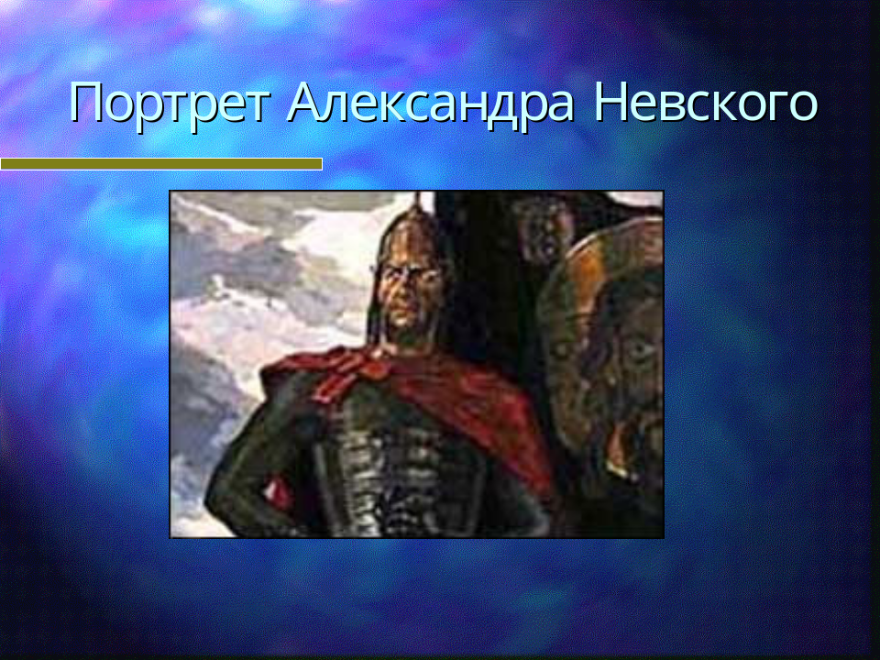 Да, русская старина нам дорога, дороже, чем думают иные. Мы стараемся понять её ясно и просто… мы изучаем её в живой связи с действительностью, с нашим настоящим и нашим будущим, которое совсем не так оторвано от нашего прошедшего, как опять – так думают иные.
И. С. Тургенев

Период древнерусской литературы составляют семьсот лет из тысячелетней истории русской литературы. Именно в ней, в древнерусской литературе, истоки, мотивы…
Литература Древней Руси – это единое целое при всём многообразии жанров, тем, образов. Эта литература является сосредоточием русской духовности и патриотизма. На страницах этих произведений ведутся разговоры о важнейших философских, нравственных проблемах. Произведения формируют любовь к Отечеству и своему народу через знание по истории и культуре, показывают красоту земли русской.
Литература Древней Руси возникла в 11 веке и развивалась в течение семи веков до Петровской эпохи.
Древнерусская литература возникла не на пустом месте. Её появление было подготовлено развитием языка, устного народного творчества, культурными связями с Византией и Болгарией и обусловлена принятием Христианства как единой религии. В эпоху Киевской Руси происходило становление русской национальной литературы, складывались её традиции, формировались жанры.
Деление произведений древнерусской литературы на жанры весьма условно, это, возможно, потому что сами восточнославянские книжки не имели единых представлений о жанровых категориях. Вместе с тем древнерусская литература обладает целым рядом особенностей, обуславливающих её специфические черты:
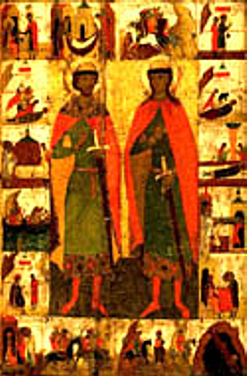
- историзм содержания
- этикетность формы

Литературный этикет слагается:
  - из представлений о том, как должен был совершаться тот или иной ход событий
  - из представлений о том, как должно было вести себя действующее лицо сообразно своему положению
  - из представлений о том, какими словами должен был описывать писатель совершающееся

Перед нами этикет миропорядка. Герою полагается вести себя именно так, и автору полагается описывать героя только соответствующими выражениями.
- анонимность
- рукописный характер бытования и распространения

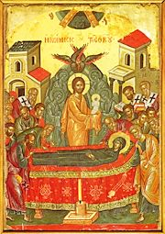 «Успение Богоматери»

Развитие жанра жития в древнерусской литературе
Житие – один из самых устойчивых и традиционных жанров русской литературы. Первые переводы житийных произведений были доставлены из Византии и появились на Руси вместе с Библией и другими христианскими книгами в конце 10 начале 11 века. По мере распространения древнехритианской книжности особо известными стали жития Алексея, божьего человека, святителя Николая, святого великомученика Георгия, которого на Руси стали называть Георгием Победоносцем. В 11 веке создаются оригинальные произведения. Эти жития прославляли Бориса и Глеба, преподобного Феодосия Печерского, княгиню Ольгу, Князя Владимира и Александра Невского.
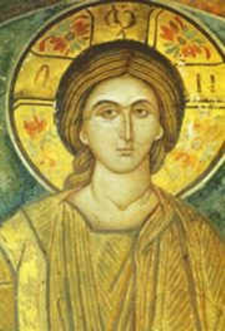
Героем жития мог стать только выдающийся церковный или государственный деятель, всей своей жизнью доказавший преданность христианским заповедям и не согрешивший в своей жизни. Рассказывать о таком человеке надлежало торжественно, соблюдая определённую последовательность: рождается герой в благочестивой верующей семье, уже в детстве проявляет серьёзный интерес к церковному учению, рано осознаёт своё призвание и сознательно отказывается от мирской жизни, до самой смерти является религиозным подвижником и ведёт аскетический образ жизни.
Яркие примеры житийной литературы: «Житие Стефана Пермского», «Житие Сергия Радонежского», «Житие Александра Невского».
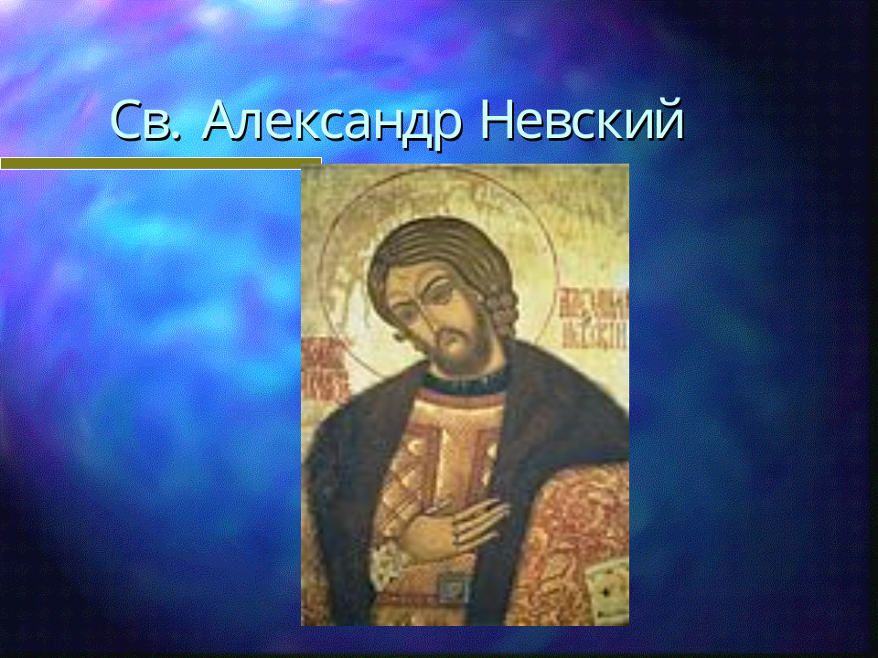

Вопросы к викторине

- В чём своеобразие «Слова о погибели Русской земли»?
- Что говорится о пользе книг в «Повести временных лет»?
- Какие слова произнёс Батый, глядя на тело Евпатия Коловрата?
- Как «Повесть временных лет» рассказывает о том, откуда пошла русская земля?
- Как и когда погиб князь Святослав?
- Как княгиня Ольга принимала сватов древлян, мстя им за мужа своего Игоря?
- Имеет ли Сергий Радонежский отношение к Куликовской битве?

Объясните лексическое значение слов:
  - Агнец
  - Буки
  - Длань
  - Духовник
  - Басурман
  - Клобук
  - Алкать
  - Пращур
  - Забрало
  - Лепота
  - Десница
  - Толмач

«Житие протопопа Аввакума»
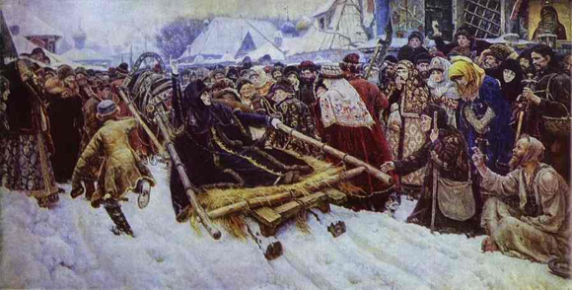
Суриков «Боярыня Морозова»

- Что вы можете рассказать о картине Сурикова «Боярыня Морозова»?
- Что вы узнали о последних днях жизни боярыни Морозовой и её сестры Евдокии Урусовой из «Повести о боярыни Морозовой»?

Протопоп Аввакум (1621 – 1682) – глава раскольников, отстаивавший свои убеждения и погибший за них на костре. Ему принадлежит несколько произведений: «Житие…», «Книга бесед», «Книга толкований…», послания и челобитные. Житие было написано в 1672 – 1673 годы во время его ссылке в Пустозурске и является первым в истории древнерусской литературы произведением, построенным на основе автобиографии.

Аввакум с юных лет избрал путь священника. В 1852 году он резко восстал против церковной реформы патриарха Никона. «Неистовый» Аввакум страстно обличал новых «еретиков», и потому в 1682 году был сожжён в бревенчатом срубе.
Его автобиографическое «Житие» адресовано духовному отцу иноку Епифанию. Оно является рассказом о мученичестве Аввакума.
По форме «Житие» Аввакума можно назвать исповедью мученика. При этом документальная основа сюжета сочетается с художественным талантом автора, который обращает внимание на детали и подробности, важные для понимания идейного смысла произведения.
Даже бытовые подробности в его повествовании кажутся удивительно уместными и значительными. Новаторскими для жанра жития были язык и стиль Аввакума. Благодаря умелому употреблению разговорно-бытовой лексики, житийное повествование превращается в взволнованный рассказ о прожитой жизни, с эмоционально выраженным отношением к друзьям и «мучителям», к «еретику» Никону и царю Алексею Михайловичу. Свой стиль Аввакум скромно называет «вяканьем», «ковырянием», но читатель ощущает особый «русский дух» письма. Аввакум, защищая старую веру, взывает к национальному чувству читателя. Он восстаёт против того, сто «борзой кобель Никон устроят всё по фряжскому, сиречь по немецкому». Чувство национального достоинства «водит» его перо.
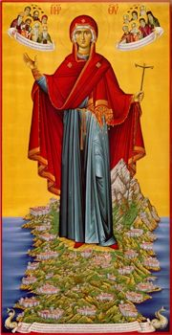

«Великая Панагия шире небес»

